Work Done

**姓名： 程劭伟**

**日期：**2024-12-06

1. **对五楼数据建立指纹库，共计512个指纹点。（图中右图所示）**
2. **分析512个指纹点各个指纹点各个基站的信号以及稳定程度**
3. **通过测试数据画出测试轨迹（图中左图所示）**

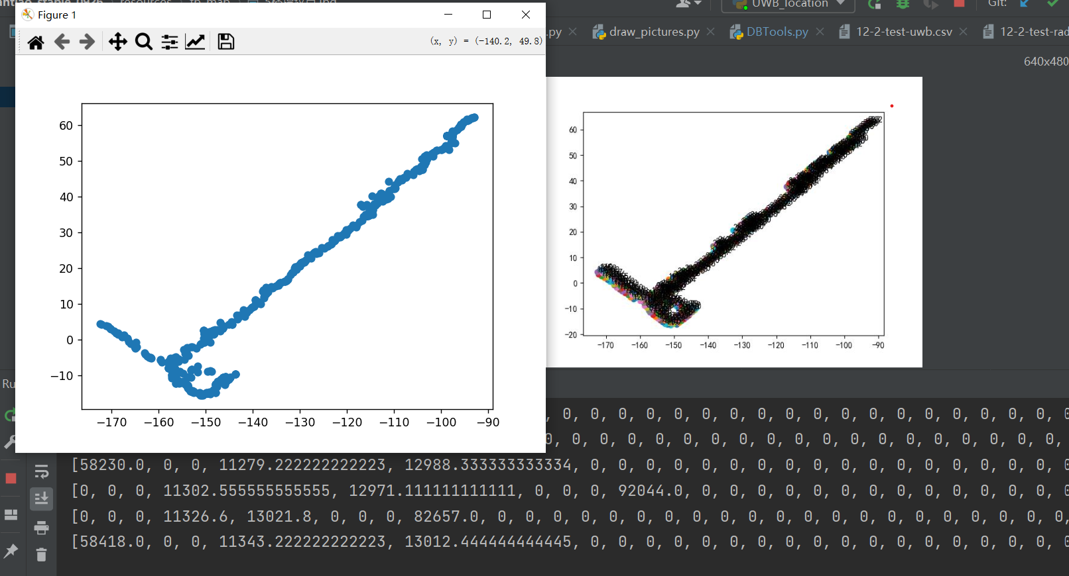

1. **测试数据激光雷达真值轨迹用不了，似乎没有进行坐标统一，如图所示：**

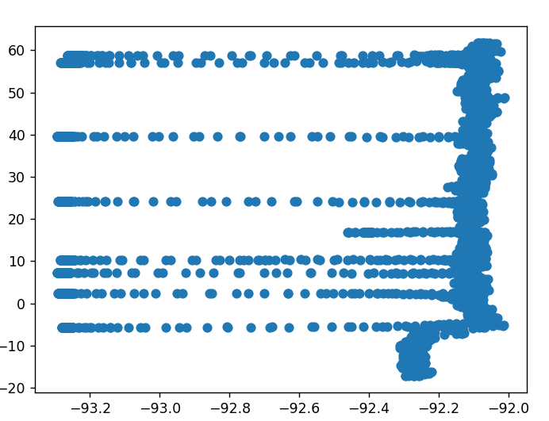

**分析：**

**该测试轨迹是定位结果置信度大于0，每次定位信号不少于四个的结果。通过测试轨迹来看，宏观上基本符合指纹点轨迹。接下来，准备将测试数据的uwb数据一个一个挑出来进行单点定位看看定位精确度。**